06.08.24

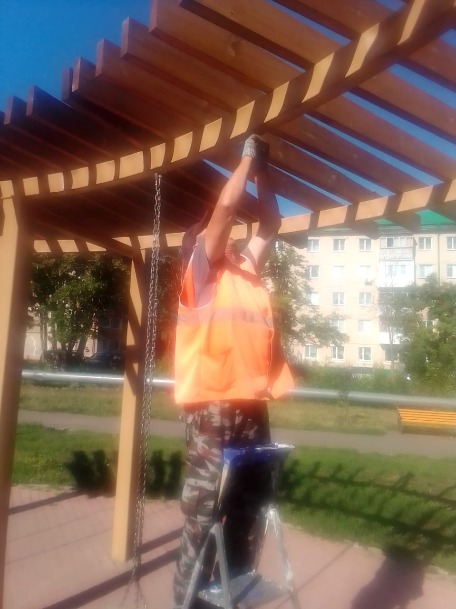

Ремонт конструкции и качелей. Аллея Машиностроителей

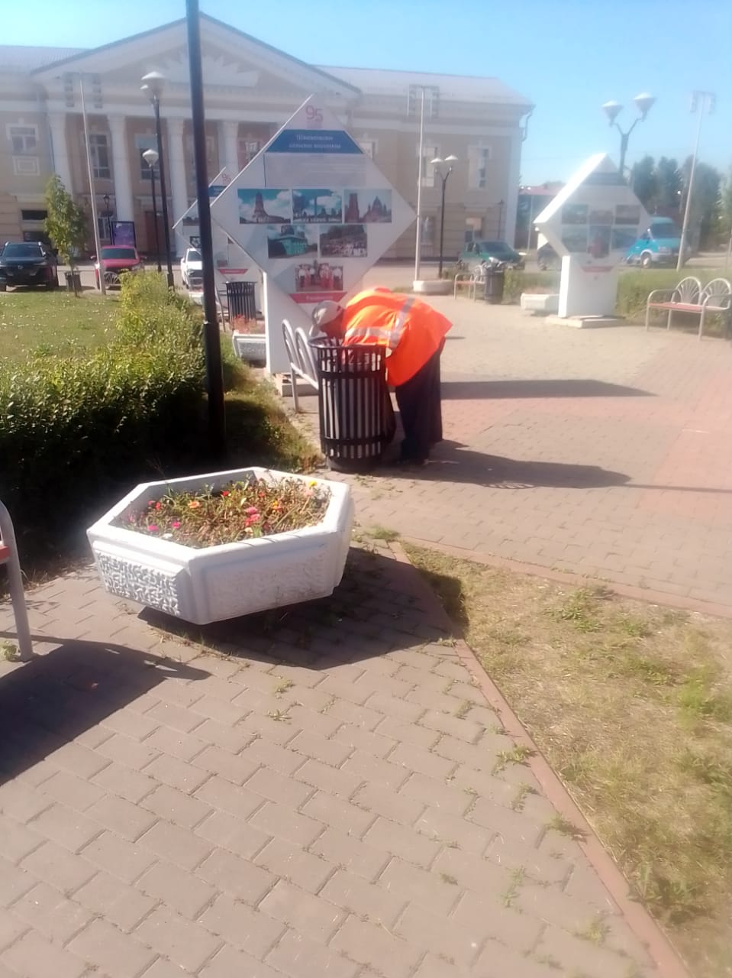

Уборка мусора: клуб им. Ухтомского, Сквер ул. Революции 1905г., Часовня, Паровоз.

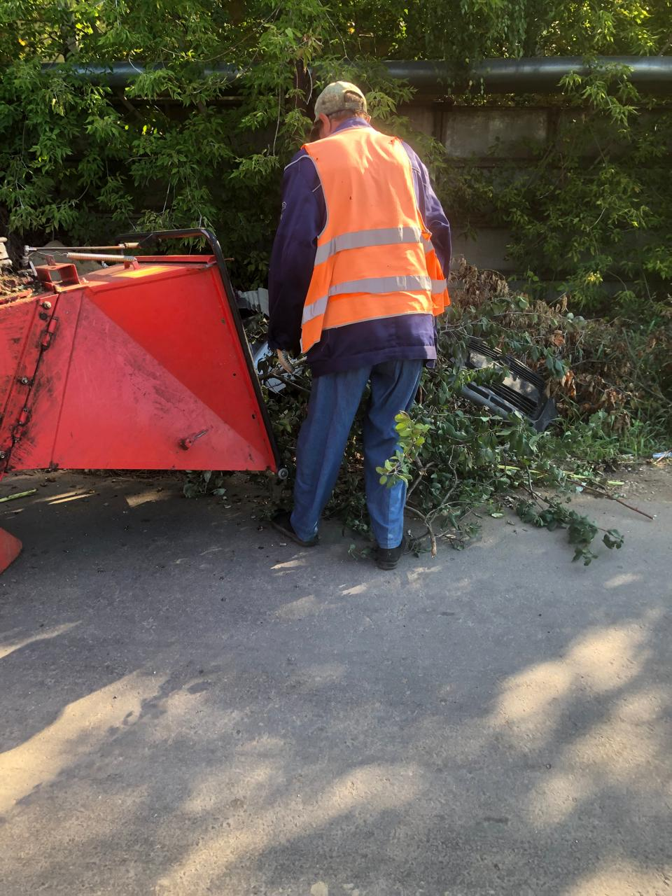

ул. Локомотивная, Куйбышева. дробление кустов

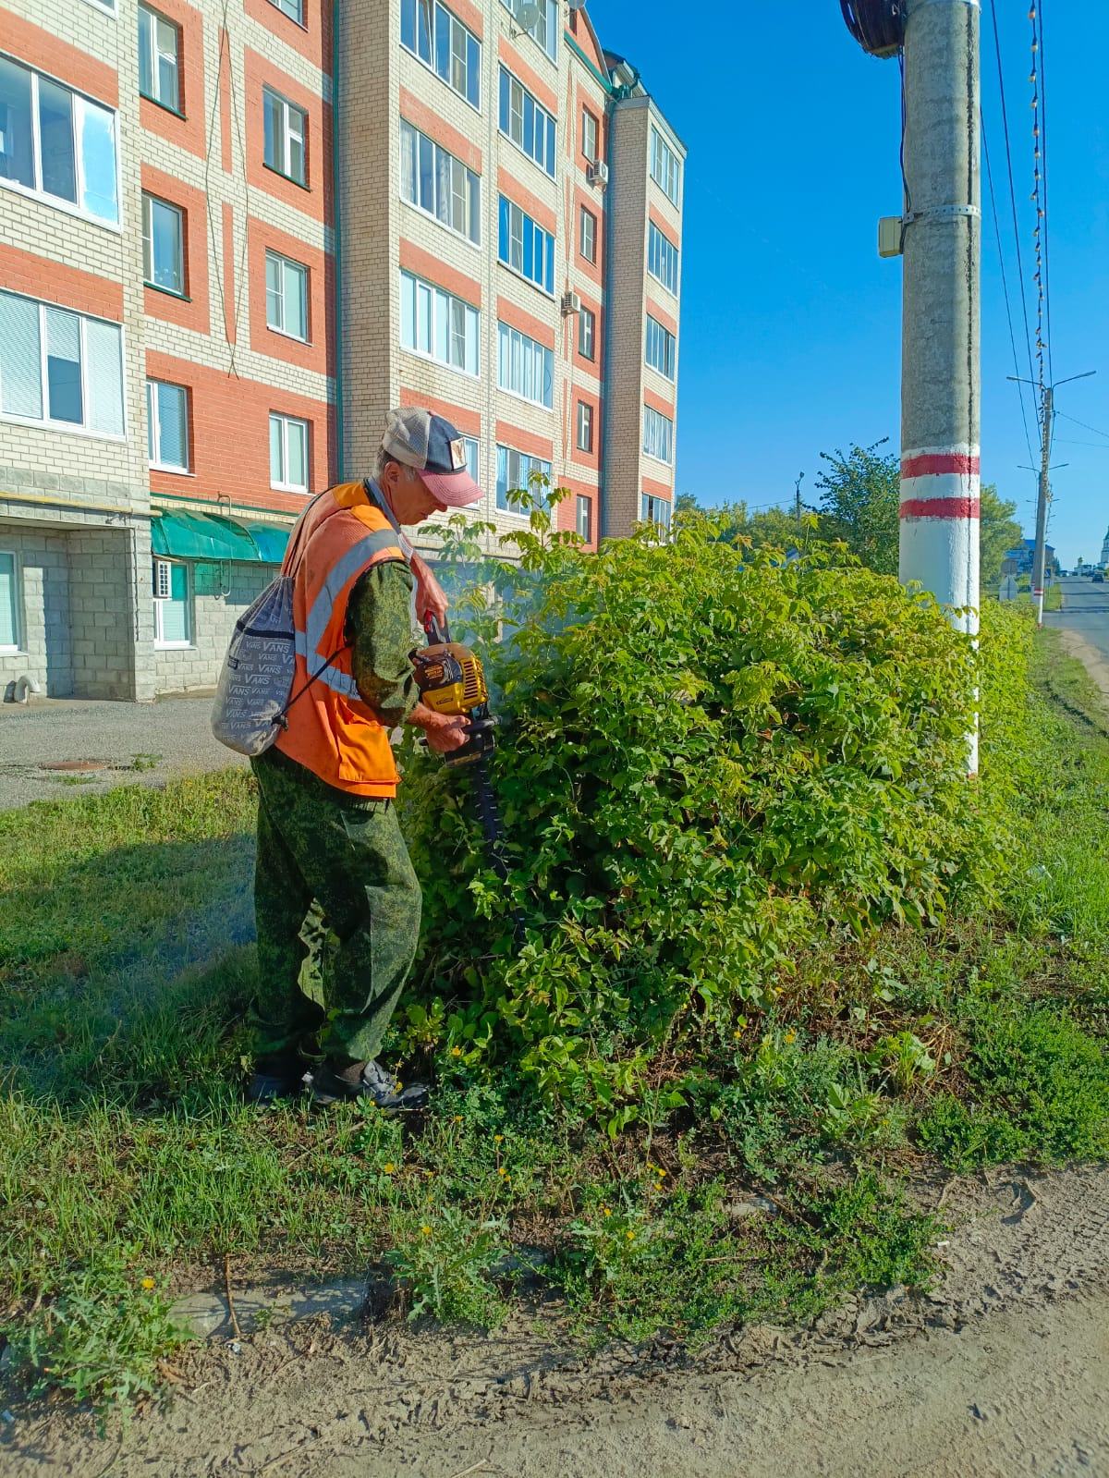

ул. К. Маркса. обрезка кустов

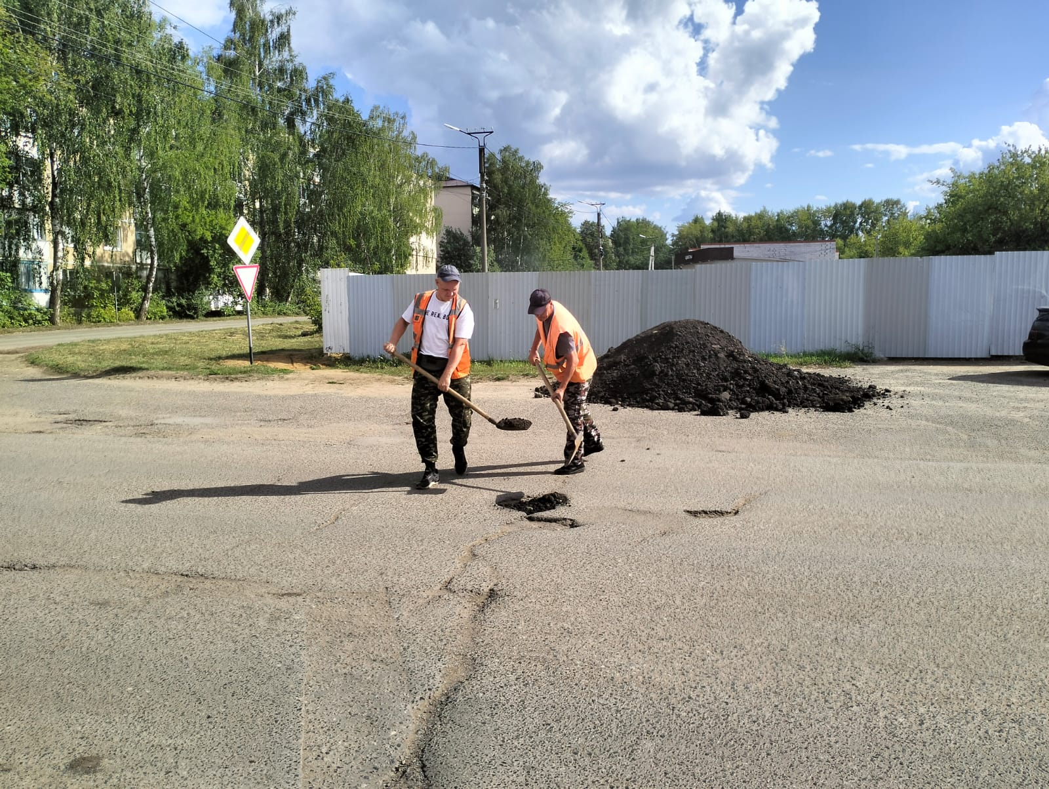

Отсыпка ям, улица 40 лет Победы